Національний технічний університет України «Київський політехнічний інститут імені Ігоря Сікорського»

Факультет інформатики та обчислювальної техніки
Кафедра обчислювальної техніки

Структури даних та алгоритми

Лабораторна робота № 1

«РОЗГАЛУЖЕНІ АЛГОРИТМИ»

Виконала:
Несмачна Вероніка Олександрівна
група ІО-62
Номер у списку групи: 16

Перевірив:
Русінов Володимир Володимирович

Постановка задачі
Задано дійсне число x. Визначити значення заданої за варіантом кусково-неперервної функції y(x), якщо воно існує, або вивести на екран повідомлення про неіснування функції для заданого x.
Розв’язати задачу двома способами (написати дві програми): 1) у програмі дозволяється використовувати тільки одиничні операції порівняння (=, <>, <, <=, >, >=) і не дозволяється використовувати булеві (логічні) операції (not, and, or тощо); 2) у програмі необхідно обов’язково використати булеві (логічні) операції (not, and, or тощо); використання булевих операцій не повинно бути надлишковим.
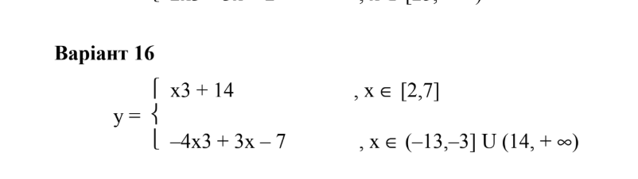
Перша програма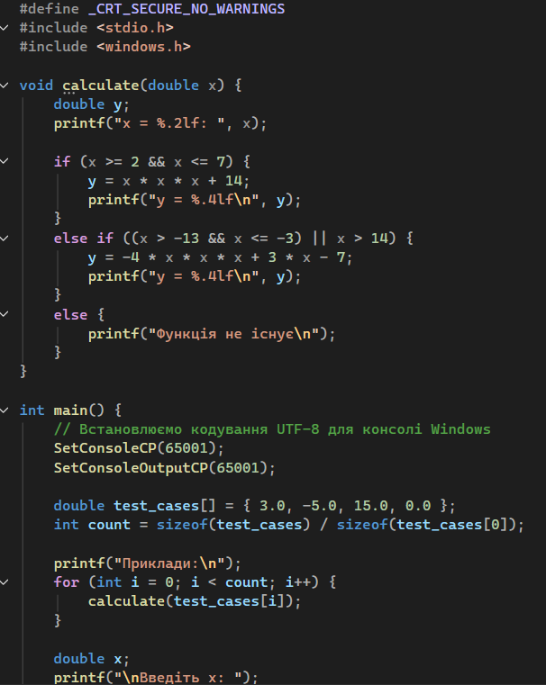

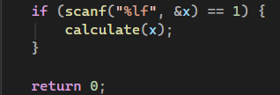

Результати тестування першої програми
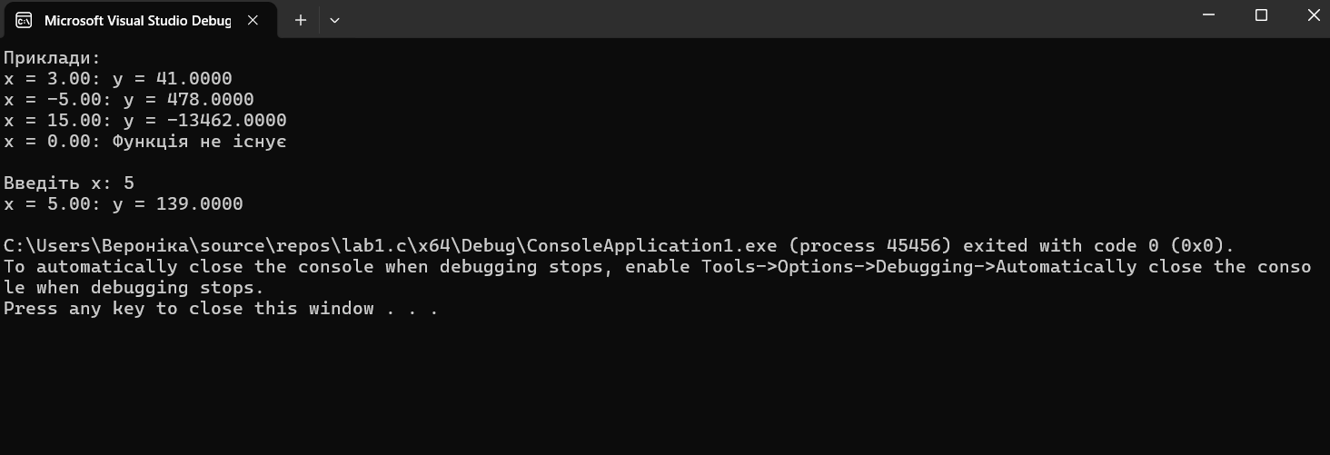

Блок-схема першого способу

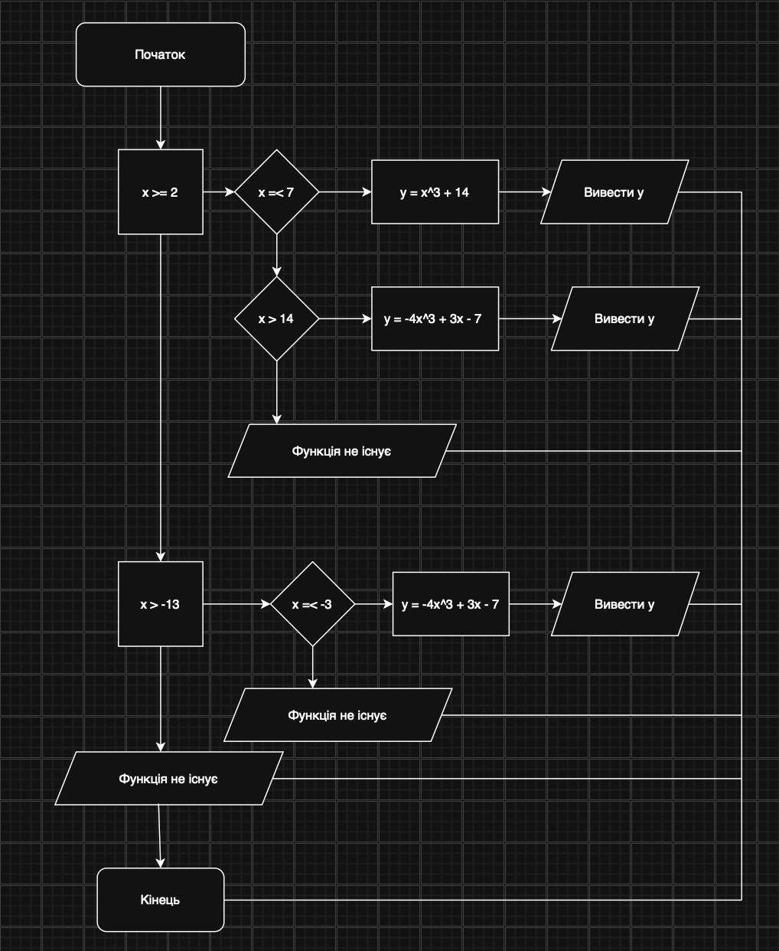

Друга програма 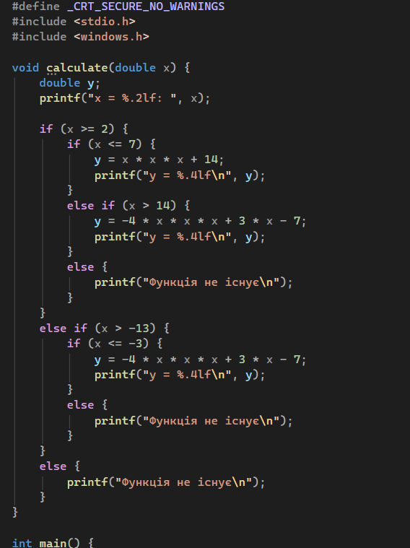
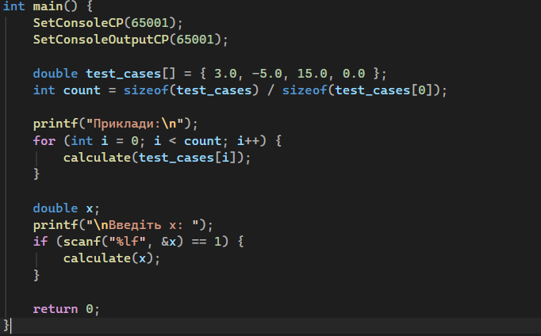
Результати тестування другої програми
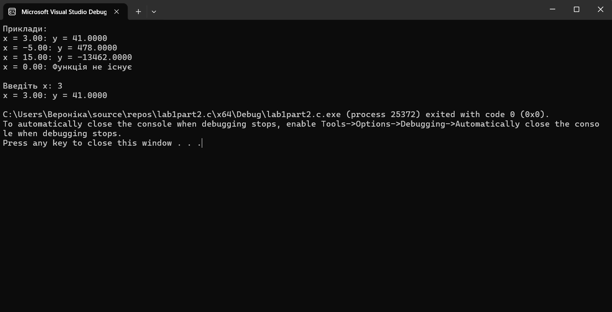

Блок-схема другого способу
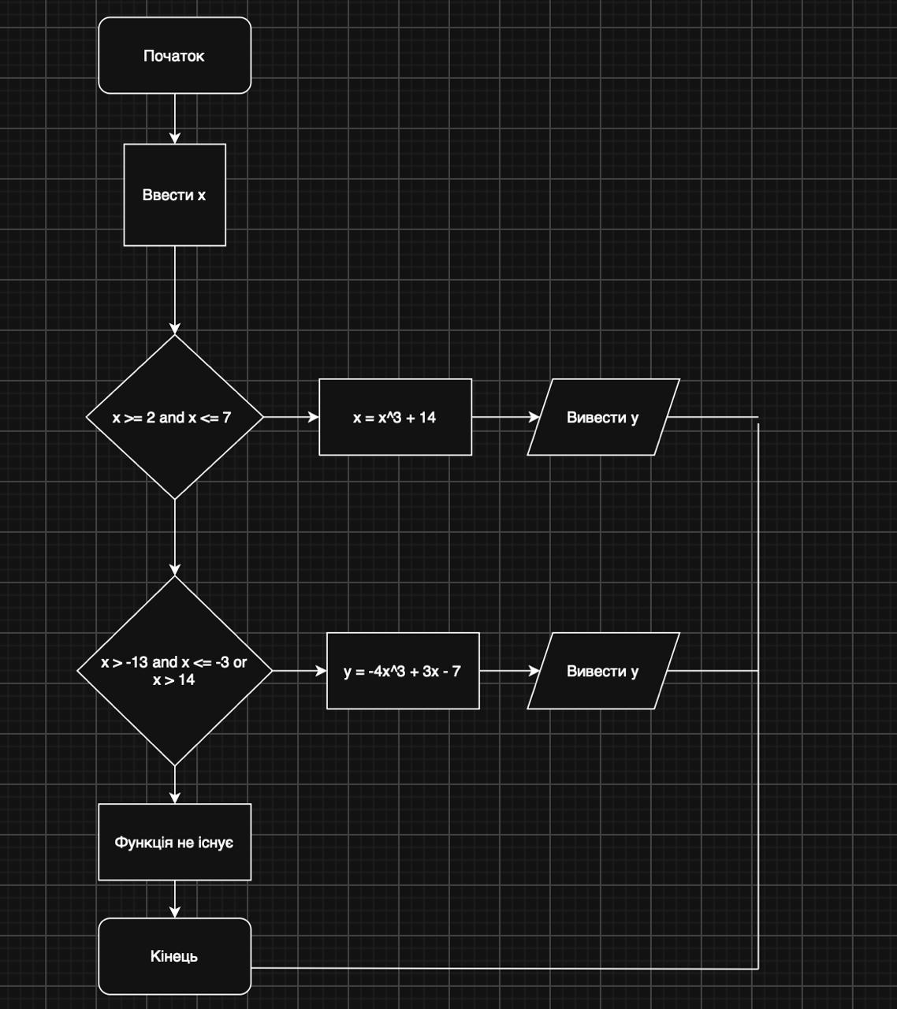

Висновок:
У ході лабораторної роботи було реалізовано обчислення розгалуженої функції мовою C двома способами: через вкладені if та за допомогою логічних операторів (&&, ||). Обидва варіанти працюють коректно й дають однакові результати, але
використання логічних операторів робить код значно коротшим і зрозумілішим.

